VABIMO VAS NA INKLUZIJSKI POHOD
»SKUPAJ V HRIBE«

PRAZNOVANJE 50 LETNICE PEŠPOTI E6
VODNI PARK RADLJE OB DRAVI

SOBOTA, 27. september 2025

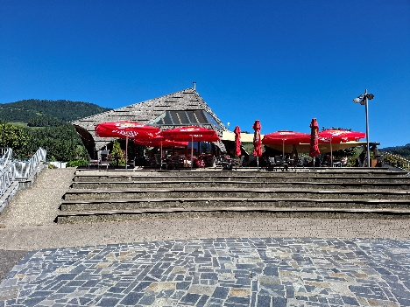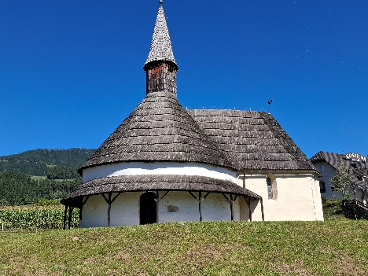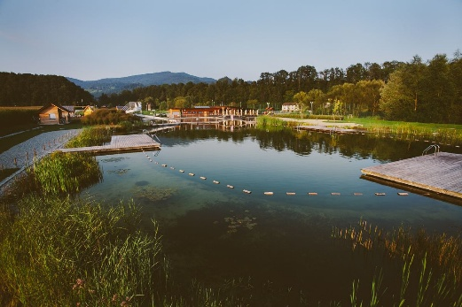

Izhodišče: Mitnica (Mariborska cesta 14, Muta) ODHOD JE OB 9.30 URI!

Na začetku se bomo porazdelili v skupine, nato si bomo ogledali rotundo, cerkev sv. Janeza Krstnika. Na poti bomo naredili še dva postanka, namenjena sta kulturi – poeziji in prozi. Pot – približno 4 km, od tega 200 m po gramozu, nas bo ves čas vodila od reki Dravi.
Prehrana med potjo bo iz nahrbtnika. Ob 13. uri se bo delila frika in ob 16. uri juha iz gozdnih trav in zelišč, pijača bo dostopna na »šanku«.
Na prireditvi bo za ubrane plesne takte bosta poskrbel DUO SIMI.

Prijave sprejemamo še v petek, 19.9. 2025, preko spletne E-PRIJAVE (pritisni nanjo!) ali pisne prijave –
v prilogi!. Prosim vas, da javite svoj namen čim prej, da lahko organiziramo spremljevalce, prevoz ...

Odjavo obvezno sporočiti vsaj 3 dni pred pohodom – z vsako prijavo osebe na invalidskem vozičku je povezano organiziranje prevoza in pomoči prostovoljcev. Pohod bo izveden samo v lepem vremenu.

V kolikor imate še kakšno vprašanje, nam pišite na e-naslov: gogo@pzs.si ali na gsm: 031 536 573 – Stojan.

Naslednji pohod: sobota, 11. oktober 2025, Krašnji vrh (namesto IG-a)

